**“Strategic Management and Marketing for Sustainable Local Industry Development (B)”**

**(Programa ONLINE No. 202006509J001)**

Este programa online de capacitación tiene como objetivo equipar a los participantes con habilidades de gestión estratégica y marketing que puedan ayudarlos a diseñar políticas y modelos comerciales sostenibles e innovadores para el desarrollo de la industria local.

Detalles del curso:

|  |  |
| --- | --- |
| Período | **Del 02 de noviembre de 2021 al 19 de noviembre de 2021** |
| Idioma | Inglés. Tener un dominio competente del inglés hablado y escrito equivalente a TOEFL i BT 100 IELTS 7 .0 o más (Este taller incluye la participación activa en debates, lo que requiere una gran competencia en inglés, especialmente en el habla. Adjunte un certificado oficial de habilidad en inglés como TOEFL, IELTS, etc., caso contrario deberá agendar una entrevista virtual. |
| **Edad** | Entre veintisiete (27) y cincuenta (50) años de edad preferentemente |
| **Funciones actuales** | Ser un funcionario ejecutivo / gerente de nivel medio en la administración, planificación e implementación del gobierno central y local, organizaciones no gubernamentales (ONG), cámaras de comercio y cooperativas agrícolas que se relacionen con el desarrollo rural mediante la promoción de pequeñas y medianas  empresas (PYME). También gerentes de empresas privadas en la agricultura o industrias relacionadas con la alimentación |
| **Antecedentes académicos** | Egresado universitario |
| Experiencia | Tener más de 5 años de experiencia laboral en el campo del desarrollo rural, preferiblemente como la promoción de pequeñas y medianas empresas y el desarrollo regional en áreas agrícolas como funcionario ejecutivo / gerente de nivel medio.  Tener más de 3 años de experiencia laboral en la organización actual. |
| **Conocimientos informáticos** | La habilidad informática básica es fundamental para realizar informes y presentaciones (Word, Power Point y Excel). |
| **Salud** | Debe gozar de buena salud para participar en el programa.  Para reducir el riesgo de empeoramiento de los síntomas asociados con la infección del tracto respiratorio, es necesario que declare la información de manera exacta y fidedigna en el Historial médico (CUESTIONARIO SOBRE RESTRICCIÓN DE ESTADO MÉDICO del formulario de solicitud) si ha sido paciente de las siguientes enfermedades: Hipertensión / Diabetes / Enfermedad cardiovascular /Hipertensión cardíaca / Diabetes / Enfermedad cardiovascular / Insuficiencia cardíaca / Enfermedad respiratoria crónica. |
| **Actitud hacia la participación** | Se considerarán a los nominados que comprenden plenamente los contenidos de este programa y que tengan una alta motivación para aprender (se evaluará a través de su formulario de solicitud, cuestionario e informe inicial). |
| **Requerimientos para el curso online** | ① Hardware: computadora personal con altavoz / micrófono y cámara web  ② Software: Zoom, YouTube, GIGAPOD, espacio de trabajo de Google, Google Chrome / Microsoft Edge / Internet Explorer, Microsoft Excel / Word / Power Point, PDF, correo electrónico.  ③ Conexión a Internet: velocidad suficiente para usar como se muestra en 2) software anterior  ④ Compromiso de unirse a la sesión online. |

Para mayor detalle, favor **leer de manera completa** el folleto informativo y sus anexos:

1. 【GI】202006509J001.pdf (Folleto Informativo)
2. 2021B_Tentative_Course Schedule.pdf

Fecha límite para la presentación de expedientes en APCI: jueves 26 de agosto de 2021 (verificar con APCI).

(Los expedientes deberán ser presentados a través de la mesa de partes virtual del APCI)

*Sólo aquellos candidatos que sean aceptados al curso, deberán remitir su expediente original físico, directamente a las oficinas de JICA, luego de recibir la notificación de aceptación.

Importante

Este curso está diseñado como un curso intensivo de tres semanas de capacitación en línea.

Consiste en conferencias pregrabadas, debates en vivo y talleres a través de ZOOM.

Debe tomar una hora de conferencia pregrabada, seguida de una

reunión en vivo a través de Zoom todos los días durante tres semanas.

Por tanto, la gestión del tiempo es una habilidad fundamental para participar en este curso.

Le recomendamos que asista a este curso no en su oficina sino en su hogar para poder concentrarse en la formación.

En caso de que asista a la clase en su oficina, por favor obtenga previamente la garantía de su supervisor o jefe de que podrá dedicarse a este curso en línea.

Líneas abajo los horarios de las clases online según el país:

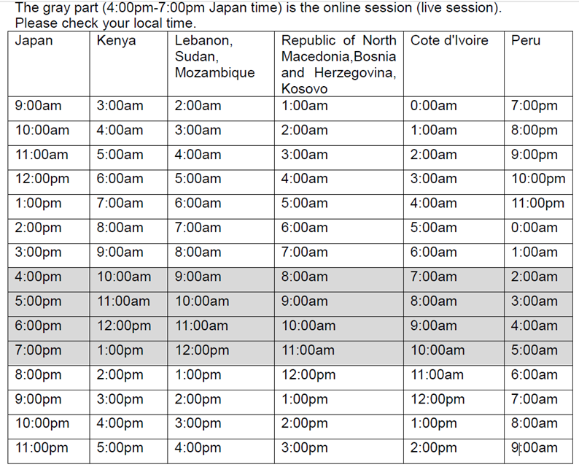

Formatos de postulación a ser llenados por el candidato:

**Application Form JICA (Curso Online)**: Llenar en digital y en **INGLÉS**.

En la página 3 (Form1. OFFICIAL APPLICATION FORM), en el punto 7, colocar los datos, firma y sello de la autoridad o jefe de la institución, no llenar debajo de las líneas punteadas, ya que allí firmará APCI.

En la página 4 (Form2. NOMINATION FROM THE ORGANIZATION) en el recuadro de firma, debe ir la firma del jefe o autoridad que está presentando al candidato.

En las páginas 10, 12 y 15, debe ir la firma del candidato.

Tener en cuenta que este es el documento más importante y se deben llenar todos los datos solicitados.

**2. Ficha de Inscripción**

**3. Carta de Presentación**

**4. Carta de No Objeción**

**5. Declaración Jurada Simple**

**7. Inception Report:** Seguir las instrucciones de las páginas 13 a 14 del folleto informativo (VI. ANNEX)

**8. Copia del certificado oficial de inglés (TOEFL, TOEIC, IELTS etc.)** en caso de no contar con el certificado oficial deberá solicitar una entrevista telefónica.

Otros documentos:

Adicionalmente, el postulante deberá adjuntar:

* Copia de pasaporte vigente o DNI
* CV simple resumido (máx. 2 hojas, no documentado),
* Copia de grado académico
* Certificado de salud (solo en caso de enfermedades preexistentes)
* Certificado de antecedentes policiales simple

De acuerdo al archivo: "Pasos candidato (Curso JICA) Interviene APCI.doc".

Otras consideraciones:

Les recordamos que el candidato que sea seleccionado para este programa, deberá preparar un Plan de Acción durante el curso, para aplicarlo en su país de origen.  Asimismo, **tiene la obligación** de presentarlo ante sus Superiores y/o Autoridades.  Posteriormente, será necesario preparar y enviar un **Reporte de Progreso** de la implementación de este plan de acción, de acuerdo a lo establecido respecto a la fase final.

***Se considerará a aquellas organizaciones que estén seriamente comprometidas en cumplir lo solicitado por el presente programa.***

Asociación de Ex becarios de JICA Peru – APEBEJA

Es la Asociación que congrega a los Ex becarios de JICA en el Perú. Una vez finalizado el curso online, el becario se compromete a inscribirse a la Asociación y participar activamente de las actividades, convocatorias y/o requerimientos que organice esta asociación y colabore con requerimientos y/o solicitudes que pudiera realizar JICA, Embajada de Japón o la misma Asociación, en los años posteriores luego de su capacitación.

Fecha límite para la presentación de expedientes en APCI: **jueves 26 de agosto de 2021**

**(Los expedientes deberán ser presentados a través de la mesa de partes virtual del APCI)**